Halloween Camp

version 1.0





# Prérequis

Pour ce sujet, vous devriez installer plusieurs choses dont :

* Le Java Extension Pack sur VSCode (et VSCode si vous ne l’aviez pas):

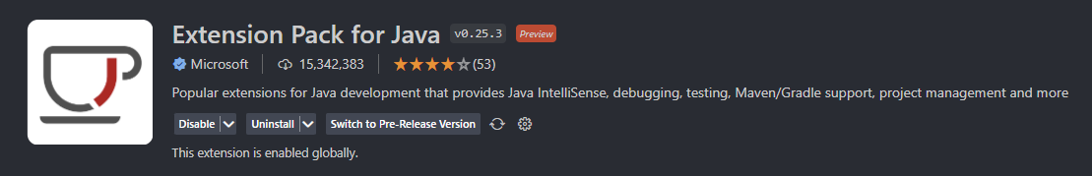

* Maven: (<https://dlcdn.apache.org/maven/maven-3/3.8.6/binaries/apache-maven-3.8.6-bin.zip>)

Apache Maven Site

* OpenJDK: (<https://jdk.java.net/19/>)



Une fois tout cela installé, il vous faudra une base pour pouvoir commencer :

* Serveur Java Basique (à dézipper sur votre bureau):
* Workspace pour le plugin:

# Consignes

* Si vous avez des questions, demandez à votre voisin de gauche, puis de droite. Coopérez !
* En cas de blocage, et après avoir tenté la consigne précédente, n’hésitez pas à demander à un Cobra, ils sont très gentils et sont là pour vous aider.
* Vous avez entièrement le droit d’utiliser internet comme vous le souhaitez pour vous renseigner, nous le conseillons fortement.
* *N’hésitez pas à faire des bonus et ajouter/modifier des fonctionnalités à votre programme, la seule limite est votre imagination ! (Et 6h)*

* Amusez-vous ! Nous ne sommes pas là pour apprendre mais pour découvrir, vous avez le droit de ne pas réussir à compléter le sujet. 😊
* Si vous voulez un sujet plus simple, vous êtes libre de faire celui en Skript

# Le Serveur

Une fois le serveur dézippé, vous utiliserez le fichier « start.bat » pour l’allumer. Pour vous connecter au serveur, vous aurez juste besoin de mettre « localhost » comme IP dans votre jeu.

À chaque fois que le plugin est compilé, vous devrez le remettre dans le dossier « plugin » du serveur.

# Le WorkSpace

Votre Workspace doit ressembler à cela :

Le dossier *« .vscode »* contient des réglages basique pour que vous puissiez coder en java sans trop de problèmes. Le dossier *« resources »* contient le plugin.yml. C’est le fichier où vous alliez écrire des informations sur le plugin, dont le nom, la version, les commandes, les alias… Et le dernier dossier, le dossier *« halloweencamp »* qui lui contiendra tout les fichiers java pour le plugin, et où vous allez coder !

Le fichier *pom.xml* est déjà prêt, c’est le fichier qui va vous permettre de compiler facilement et le *.project* qui contient d’autres informations sur le projet.

Pour compiler le code quand cela est demandé, vous auriez juste besoin de lancer la commande suivante : « & mvn install -f .\pom.xml » (si vous êtes sur linux, remplacez \ par /).

Pour ouvrir un terminal, sur VSCode, cliquez sur « Terminal » en haut de la fenêtre et puis sur « Nouveau Terminal ». Simple.

Bonne Chance !

# Lancement du serveur !

Lancez le serveur en ouvrant le fichier « start.bat » et laissez le terminal ouvert. Il vous sera utile (il est tout simplement nécéssaire de le laisser ouvert pour garder le serveur ouvert).

Si la dernière ligne du terminal, dit quelque chose de similaire à cela, c’est que tout s’est bien passé !



# Le code !🧑‍💻

Maintenant que tout est prêt, tu peux commencer ! Lance VSCode, et c’est parti !

1. **Commande /spook**

Nous allons commencer par la commande /spook. Créer une commande en Java, c’est long. C’est pour cela qu’on vous a donné la base.

Dirige-toi dans le dossier « Commandes » à l’intérieur du dossier « halloweencamp ». À l’intérieur, tu trouveras un fichier « Spook.java », ouvres le.

C’est en dessous du commentaire que nous allons coder la fin de cette fonction.  
Actuellement, cette fonction stock juste le joueur dans une variable.

Donc, il faudrait faire un check d’argument, pour voir si le premier argument est bon, comme ceci.

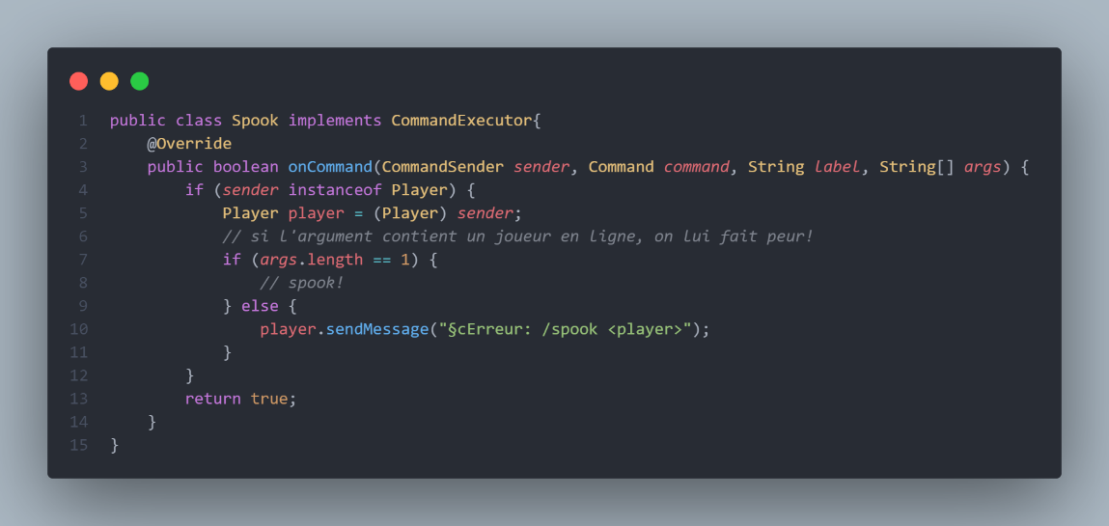

Maintenant, il faudrait peut-être vérifier si le joueur est en ligne… Ça ne sert à rien de faire peur a un joueur qui n’existe pas…

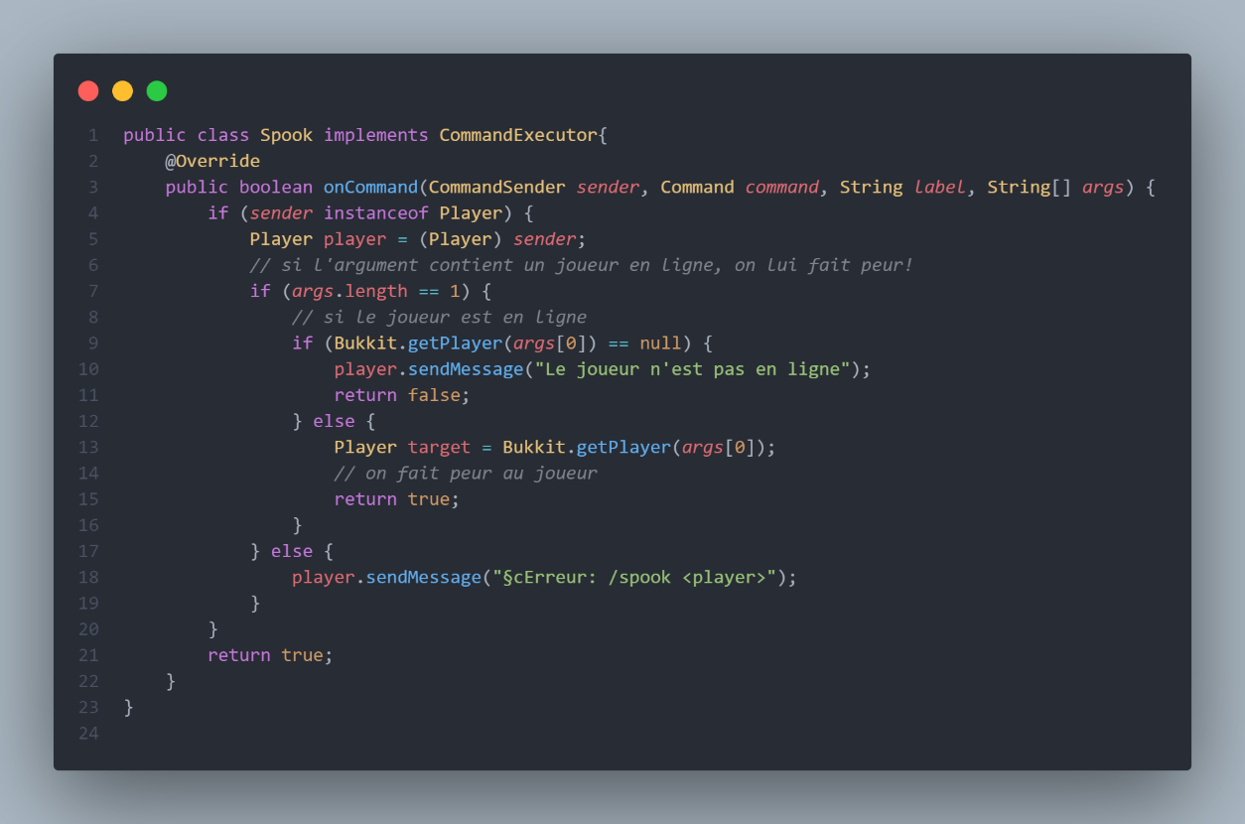

Et maintenant, si tout se passe bien, on fait peur au joueur en lui envoyant l’effet du Elder Gardien !

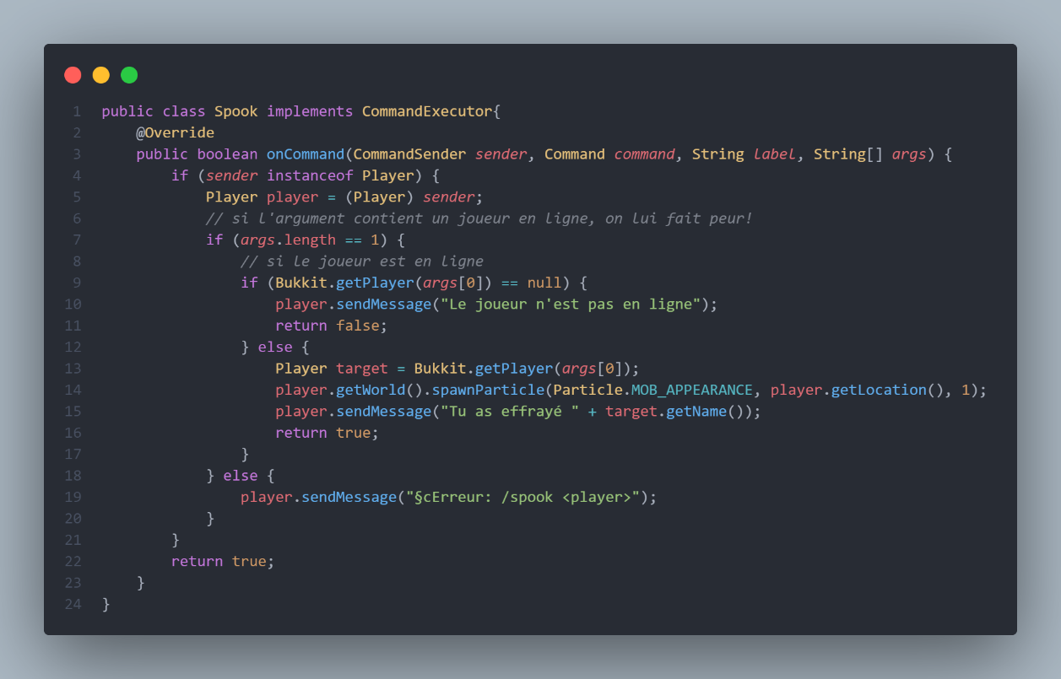

Maintenant que la commande est faite, il faut la définir quelque part. C’est dans « App.java » et dans « plugin.yml » que tu vas la mettre.

Ouvre « App.java » et modifie les points d’interrogations par « spook », pour que quand /spook est exécuté dans le jeu, que ça exécute le code que l’on vient de faire.

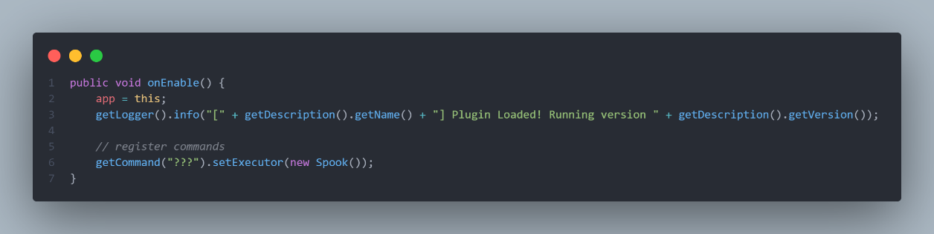

Dirige-toi maintenant dans « plugin.yml » qui est dans « resources », et modifie les points d’interrogations par la même commande.

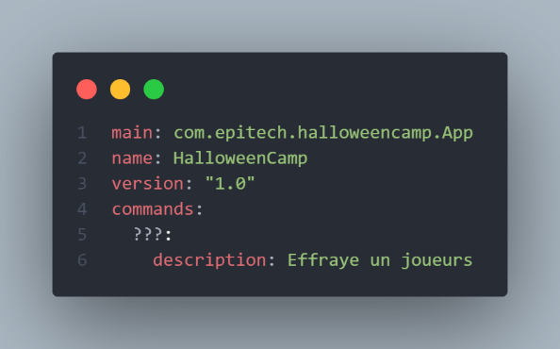

Tu peux maintenant compiler le code pour tester ta commande !

Si le terminal te renvoie BUILD SUCCESS, c’est que tout s’est bien passé et que tu peux tester ton plugin !

Dans ton workspace, tu as dû voir un dossier « target » qui est apparu. Ce dossier contient ton plugin compilé

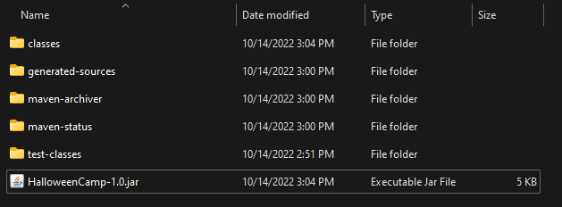

Ce fichier « HalloweenCamp-1.0.jar », tu peux le mettre dans le dossier « plugin » de ton serveur.

Tu reprends le terminal que tu as, bien sûr, laissé ouvert. Et tu écris « restart ». Le serveur va se redémarrer et va lancer ton plugin au redémarrage !

Si tu vois ça au démarrage, nikel ! Tout s’est bien passé !



Maintenant c’est l’heure de vérité… connecte toi au serveur… et lances la commande /spook !

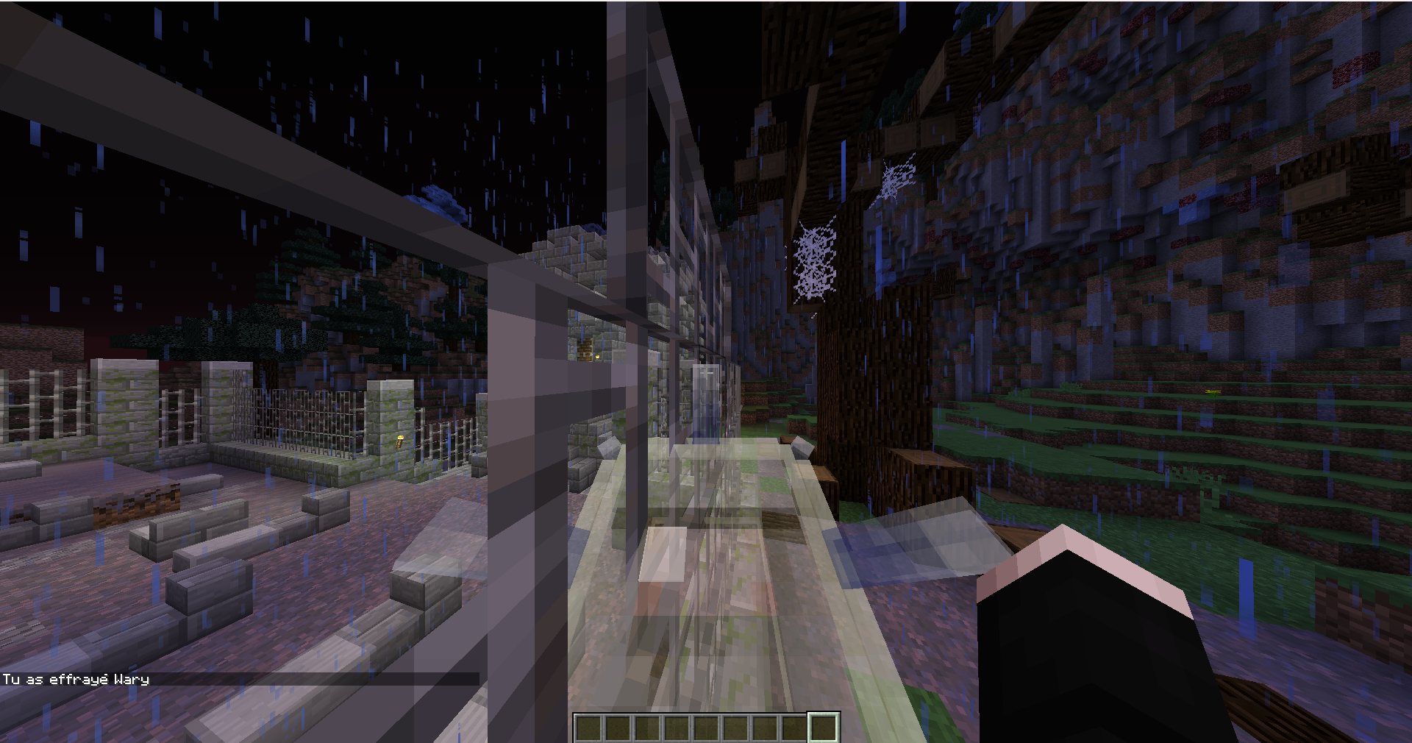

Si tout marche bien, bravo ! Sinon… appelle un Cobra, ils vont t’aider à voir où est le problème.

1. **La citrouille sur la tête**

Bon, j’avoue, la commande /spook n’a pas été super simple. Maintenant on va essayer de faire quelque chose d’un peu plus facile.

Dans cette partie, on va faire en sorte que quand un joueur rejoint le serveur, s’il n’a rien sur la tête ça lui met une Jack O’ Lantern. Pour ça, on va devoir créer un Listener. Un Listener va écouter un événement donné et exécuter une fonction quand cette action est faite. Par exemple, nous allons utiliser le Listener pour regarder quand un joueur rejoint le serveur avec « PlayerJoinEvent ».

Redirige-toi dans le dossier « Listeners » et ouvre le fichier « Join.java ». Il doit ressembler à ça :

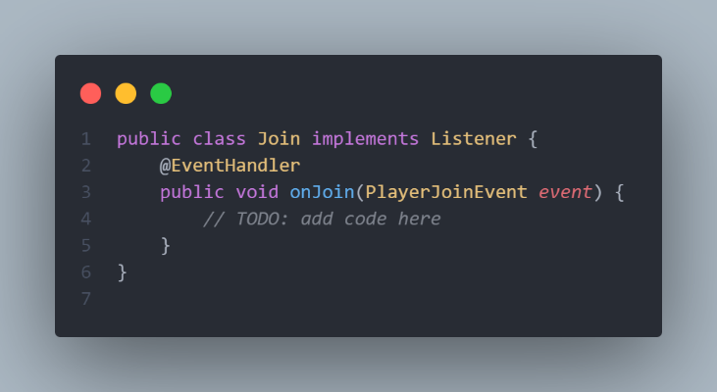

D’abord on va stocker le joueur dans une variable pour que ça soit plus simple de l’appeler :

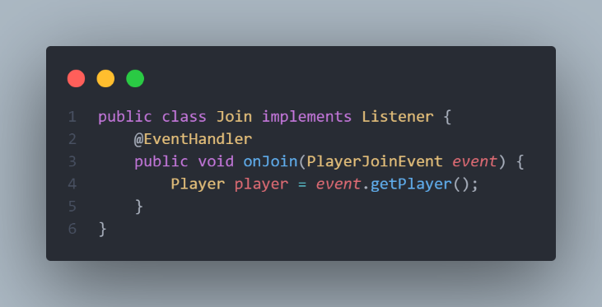

Maintenant on va regarder s’il a rien à la place de son casque en récupérant son inventaire avec getInventory() et puis getHelmet() pour récupérer le Helmet Slot :

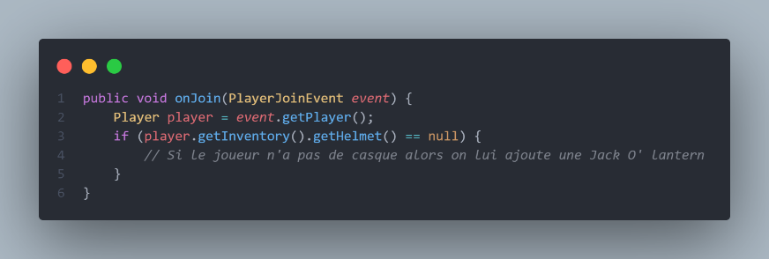

Et si le joueur à rien, on set le helmet du joueur en Jack o lantern en faisant getInventory().setHelmet(new ItemStack(Material.JACK_O_LANTERN)) (vu que le helmet doit être un ItemStack).

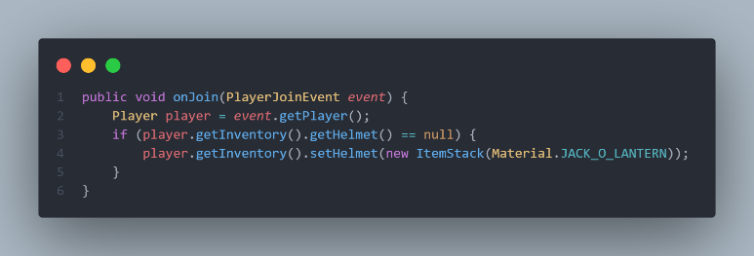

Maintenant on enregistre l’événement dans « App.java ». À l’intérieur des parenthèses de « pm.registerEvents(); », il faut appeler l’événement et en deuxième argument, mettre l’application, dans ce cas on peut juste mettre « this ».

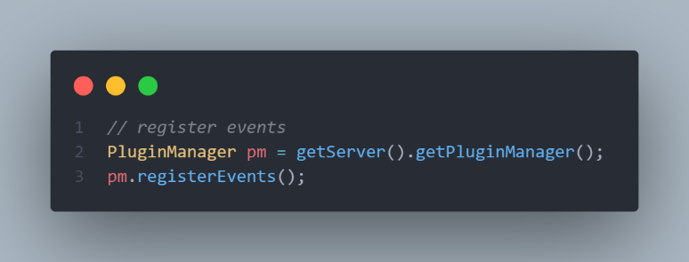

Un événement on l’appelle en mettant « new » et puis le nom de la fonction (d’habitude, le nom du fichier, dans ce cas, « Join() ». Voici ce que cela donne une fois finis :

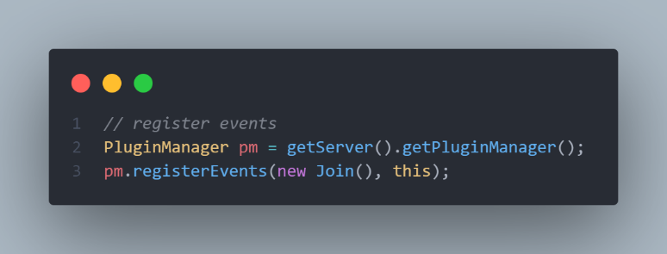

Maintenant tu peux compiler, redémarrer et tester ! 😊 (Voir page 9-11) Si tout s’est bien passé, tu devrai recevoir une Jack O’ Lantern quand tu te connectes !

1. **Un bonbon ou un sort !**

Pour la troisième tache, tu devras faire en sorte que quand tu frappes a une porte 3 fois, tu récupères un bonbon. En vrai c’est très facile